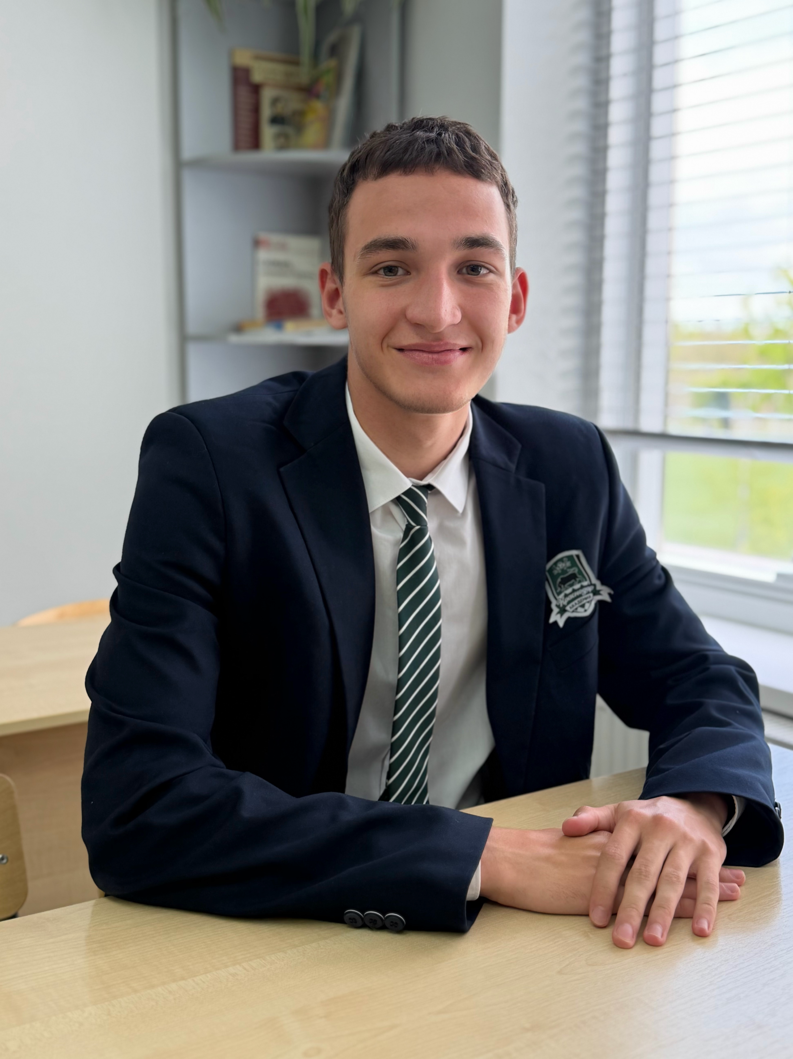
Дряхлов Артем Сергеевич

Дата рождения: 08.05.2008

Я родился в городе Белореченске. Мое детство было практически все связано с футболом, я играл и тренировался большую часть своего детства. Помимо футбола я успел немного позаниматься легкой атлетикой (буквально пару месяцев). После этого я заострил свое внимание на футболе.

Кроме футбола я увлекаюсь настольным теннисом. В Академии футбольного клуба «Краснодар» я с шестого класса. Учился, занимался творческой деятельностью, давал интервью, играл в футбол. И это всё в Академии футбола.
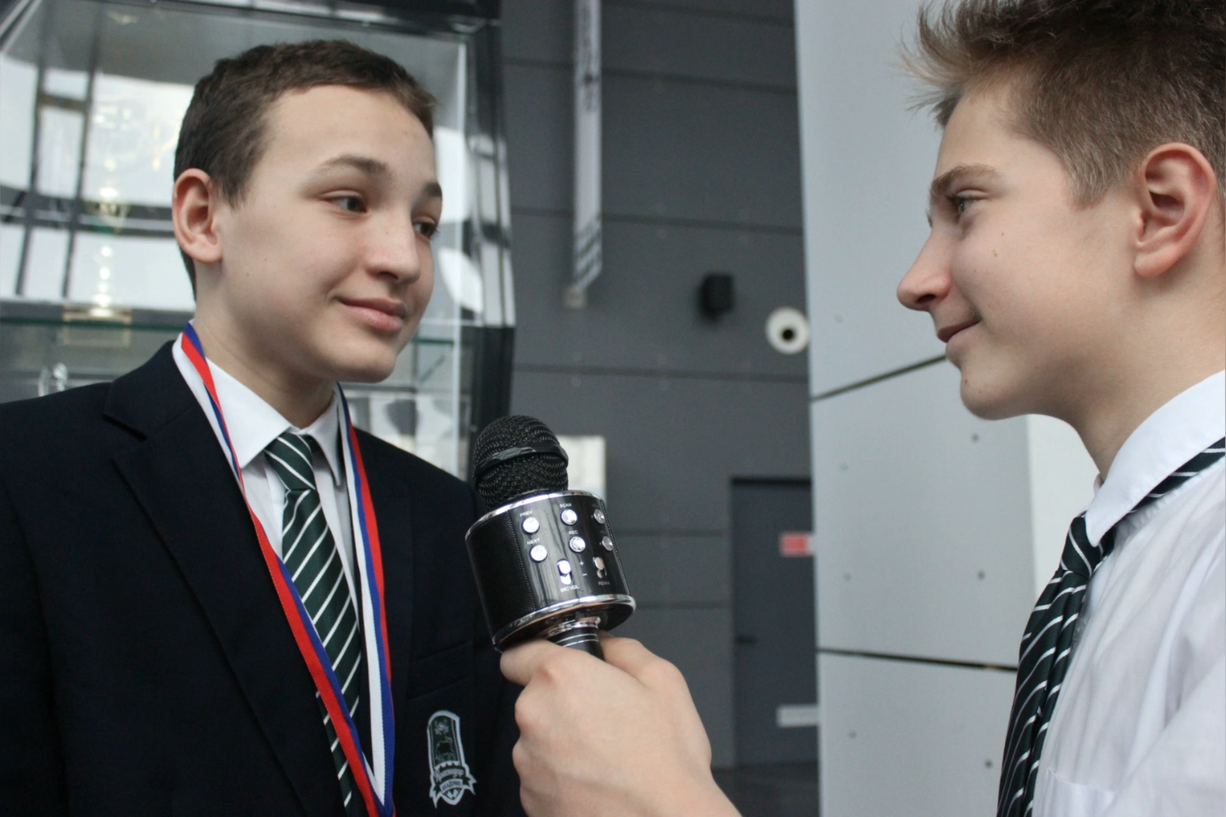
- О начале пути
Как ты вообще попал в футбол и в нашу Академию?
Я попал благодаря брату: увидел, как он играет, мне очень понравилось. Потом и я стал заниматься футболом, а в академию я попал через филиал. Были отборочные матчи, там я себя проявил, и меня взяли в академию.
Помнишь свой первый турнир или первую игру за Академию? Что чувствовал?
Первый турнир был в Сочи, мы тогда заняли первое место и выиграли турнир.
- Достижения и провалы
Какое своё достижение в Академии считаешь главным?
Самое главное достижение, по моему мнению, - это лучший гол года в академии, сдача ЕГЭ, окончание 11 класса, поступление в вуз.

- Пожелания воспитанникам академии
Что Вы можете посоветовать выпускникам 2027 и последующих годов?
Я бы посоветовал выпускникам плодотворно заниматься, серьезно относиться к учебе и как можно скорее начинать готовиться к ЕГЭ. Конечно, отдыхать и отвлекаться от школы тоже нужно. И пусть здоровье их не подводит.

1.
2.
3.

